НАЦІОНАЛЬНИЙ ТЕХНІЧНИЙ УНІВЕРСИТЕТ
«ХАРКІВСЬКИЙ ПОЛІТЕХНІЧНИЙ ІНСТИТУТ»

Кафедра «КОМП’ЮТЕРНОЇ ІНЖЕНЕРІЇ ТА ПРОГРАМУВАННЯ»

«Програмна технологія .NET framework»

Звiт з лабараторної роботи №2
Тема: «Система типів CTS, менеджмент пам’яті та
обробка даних за допомогою методів розширення LINQ»

Виконав:
ст. гр. КН-1023в
Євгеній СОЛОД

Перевірив:
PhD, доцент кафедри КІП
Олексій ГОРНОСТАЛЬ

Харків – 2026
Мета роботи: Дослідити архітектуру пам'яті (Stack/Heap), опанувати механізми передачі функціональності через делегати та лямбда-вирази, а також навчитися використовувати методи розширення LINQ для маніпуляції колекціями.
Індивідуальне завдання
1. Використайте напрацювання за індивідуальним проєктом з лабораторної роботи 1.
2. Дослідити роботу структур: оголосіть у проекті Core структуру (struct) для невеликої сутності (наприклад, Point або Price). Створіть метод, що приймає цю структуру, змінює її поля всередині, і доведіть, що поза методом об'єкт залишився незмінним.
3. Виконати аналіз Boxing/Unboxing: створіть змінну типу object і присвойте їй int. Використовуючи клас System.Diagnostics.Stopwatch, порівняйте швидкість додавання 1,000,000 елементів у нетипізований ArrayList та узагальнений List<int>. Виведіть різницю у мілісекундах.
4. Створити колекцію об'єктів: ініціалізуйте список List<T> (де T - ваш клас з індивідуальної теми) мінімум 10 різними об'єктами. Використовуйте конструктори, створені раніше.
5. Застосувати фільтрацію LINQ (Where): використовуючи метод розширення .Where() та лямбда-вираз, виберіть об'єкти за певним критерієм (наприклад, всі замовлення, сума яких перевищує 1000).
6. Застосувати сортування LINQ (OrderBy): відсортуйте список за двома властивостями одночасно, використовуючи ланцюжок методів .OrderBy(x => ...).ThenBy(x => ...).
7. Здійснити проекцію даних (Select): створіть новий список, що містить лише одну властивість ваших об'єктів (наприклад, лише імена клієнтів або назви товарів) за допомогою методу .Select().
8. Виконати пошук елемента: знайдіть у списку перший об'єкт, що відповідає унікальній умові, за допомогою методу .FirstOrDefault(). Обробіть ситуацію, якщо об'єкт не знайдено (перевірка на null).
9. Вивести результати: оформіть результати всіх LINQ-запитів у вигляді таблиць у консолі, використовуючи цикли foreach.
Теоретичний блок
Під час роботи з динамічною пам'яттю в сучасних операційних системах можуть виникнути наступні поширені проблеми: фрагментація пам'яті, надмірне споживання обчислювальних ресурсів через часте виділення/звільнення пам'яті та зниження швидкодії програми. Для платформи .NET та мови C# розуміння цих проблем вимагає чіткого розмежування механізмів управління пам'яттю та типізації.
У рамках даної роботи були використані та досліджені наступні теоретичні концепції:
- Розподіл пам'яті (Stack та Heap):
У C# типи даних поділяються на значущі (Value Types, наприклад, struct, int, double) та типи посилань (Reference Types, наприклад, class, object, string). Значущі типи зазвичай зберігаються у Стеку (Stack), що забезпечує миттєве виділення та звільнення пам'яті. Типи посилань зберігаються у динамічній Купі (Heap), а в Стеку розміщується лише посилання на об'єкт. Очищенням Купи займається автоматичний Збирач сміття (Garbage Collector), що вимагає додаткових ресурсів системи.
- Пакування та розпакування (Boxing / Unboxing):
Це процес неявного перетворення значущого типу у тип посилання (object) і навпаки. Під час пакування (Boxing) система змушена виділити нову ділянку пам'яті в Heap і скопіювати туди значення зі Stack. Це є ресурсомісткою операцією. Зворотний процес - розпакування (Unboxing) - також вимагає перевірки типів та копіювання значень.
- Узагальнення (Generics) та колекції:
Для уникнення проблеми пакування використовують узагальнені колекції, такі як List<T> із простору імен System.Collections.Generic. На відміну від застарілих колекцій (наприклад, ArrayList, який зберігає всі елементи як object), List<T> працює безпосередньо з вказаним типом даних, забезпечуючи високу швидкодію та безпеку типів (Type Safety) на етапі компіляції.
- Технологія LINQ (Language Integrated Query):
LINQ - це набір методів розширення (Extension Methods), які дозволяють виконувати запити до колекцій у декларативному стилі. Більшість методів LINQ працюють на основі делегатів та лямбда-виразів.
Ключовою особливістю LINQ є відкладене виконання (Deferred Execution). Методи трансформації та фільтрації (наприклад, .Where(), .Select(), .OrderBy()) не виконують запит одразу, а лише створюють план виконання. Реальна обробка даних відбувається лише тоді, коли результат матеріалізується (наприклад, викликом методу .ToList()). З іншого боку, агрегатні методи та методи пошуку єдиного елемента (наприклад, .FirstOrDefault()) відносяться до операцій негайного виконання (Immediate Execution).

Хід Виконання
Дослідження роботи структур (Value Types) Для дослідження особливостей роботи значущих типів у проєкті Core було оголошено структуру TicketPrice. У головному файлі програми було створено метод TryModifyStruct, який приймає екземпляр цієї структури. Оскільки структури передаються за значенням (створюється копія), зміна полів всередині методу не вплинула на оригінальний об'єкт поза його межами.

// Метод для перевірки передачі структури за значенням
static void TryModifyStruct(TicketPrice p)
{
p.Amount += 500;
p.Currency = "USD";
Console.WriteLine($"[в середині] {p}");
}

TicketPrice originalPrice = new TicketPrice(150, "UAH");
Console.WriteLine($"Оригінал до: {originalPrice}");
TryModifyStruct(originalPrice);
Console.WriteLine($"Оригінал після: {originalPrice}"); // Значення залишилось 150 UAH

Аналіз Boxing/Unboxing та продуктивності колекцій Наступним етапом стало дослідження процесу пакування (Boxing) та розпакування (Unboxing) значущих типів, а також їх впливу на швидкодію. Було ініційовано змінну типу object, якій присвоєно значення int, що спричинило операцію Boxing.
Для оцінки продуктивності використано клас System.Diagnostics.Stopwatch. Було проведено порівняльний тест: додавання 1 000 000 елементів у нетипізовану колекцію ArrayList (що супроводжується постійним пакуванням) та в узагальнену колекцію List<int>. Результати підтвердили значну перевагу у швидкості узагальнених колекцій.

// Boxing та Unboxing
object boxed = (object)2026;
int unboxed = (int)boxed;

const int iterations = 1_000_000;
var sw = new Stopwatch();

// Тестування ArrayList (з пакуванням)
var arrayList = new ArrayList();
sw.Start();
for (int i = 0; i < iterations; i++) arrayList.Add(i);
sw.Stop();
var tArray = sw.ElapsedMilliseconds;

// Тестування List<int> (без пакування)
sw.Restart();
var genericList = new List<int>();
for (int i = 0; i < iterations; i++) genericList.Add(i);
sw.Stop();
var tGeneric = sw.ElapsedMilliseconds;

Console.WriteLine($"ArrayList: {tArray} ms, List<int>: {tGeneric} ms, diff: {tArray - tGeneric} ms");

Робота з колекціями об'єктів та методами LINQ Для практичного застосування технології LINQ було створено узагальнену колекцію List<Event>, яку ініціалізовано 10 різними об'єктами подій із використанням властивостей класу (назва, дата, ціна).

var eventList = new List<Event>
{
new Event { Title="Cyberpunk Night", Date=new DateTime(2026,5,10), TicketPrice=450 },
// ... (ініціалізація інших 9 об'єктів)
new Event { Title="Networking Hub", Date=new DateTime(2026,5,10), TicketPrice=550 }
};

Після формування набору даних до колекції було застосовано ряд методів розширення LINQ для вибірки, сортування та трансформації даних:
- Фільтрація: За допомогою методу .Where() відібрано події, вартість квитків на які перевищує 1000.
- Сортування: Реалізовано багаторівневе сортування за допомогою ланцюжка .OrderBy().ThenBy(). Спочатку події впорядковано за датою, а за умови однакової дати — за зростанням ціни.
- Проекція: Метод .Select() використано для створення нової колекції, що містить лише назви подій (масив рядків).
- Пошук об'єкта: Метод .FirstOrDefault() застосовано для пошуку першої події з нульовою вартістю квитка. Для уникнення помилок під час виконання (NullReferenceException) реалізовано перевірку результату на null.

// 1. Фільтрація (Where)
var expensive = eventList.Where(e => e.TicketPrice > 1000).ToList();

// 2. Багаторівневе сортування (OrderBy + ThenBy)
var sorted = eventList.OrderBy(e => e.Date).ThenBy(e => e.TicketPrice).ToList();

// 3. Проекція даних (Select)
var titles = eventList.Select(e => e.Title).ToList();

// 4. Пошук (FirstOrDefault) з перевіркою
var freeEvent = eventList.FirstOrDefault(e => e.TicketPrice == 0);
if (freeEvent != null)
Console.WriteLine($"Перша безкоштовна подія: {freeEvent.Title}");
else
Console.WriteLine("Безкоштовних подій нема.");

Виведення всіх сформованих вибірок було реалізовано за допомогою циклів foreach із форматуванням тексту в консолі.

Результати роботи програми:
На рис. 1, представлено результат виконання програми:
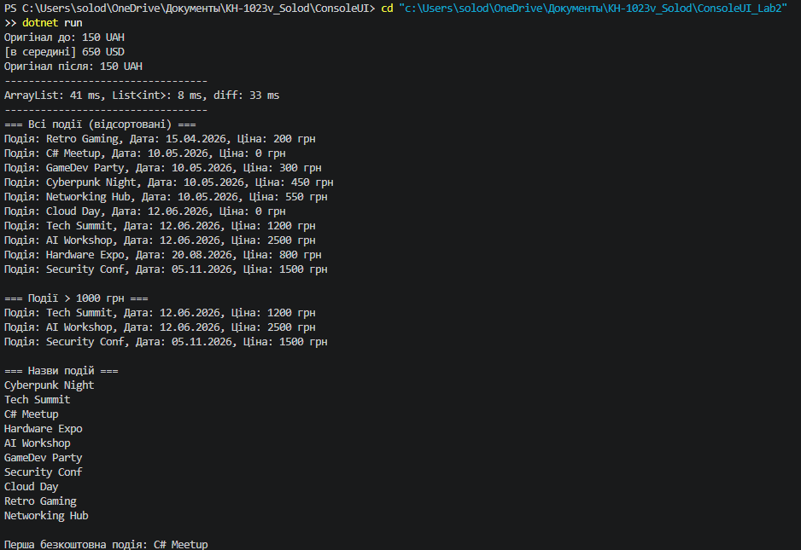

Рисунок 1 – Результат виконання програми

Висновки: Було досліджено архітектуру пам'яті (Stack/Heap), опановано механізми передачі функціональності через делегати та лямбда-вирази, а також навчився використовувати методи розширення LINQ для маніпуляції колекціями.

